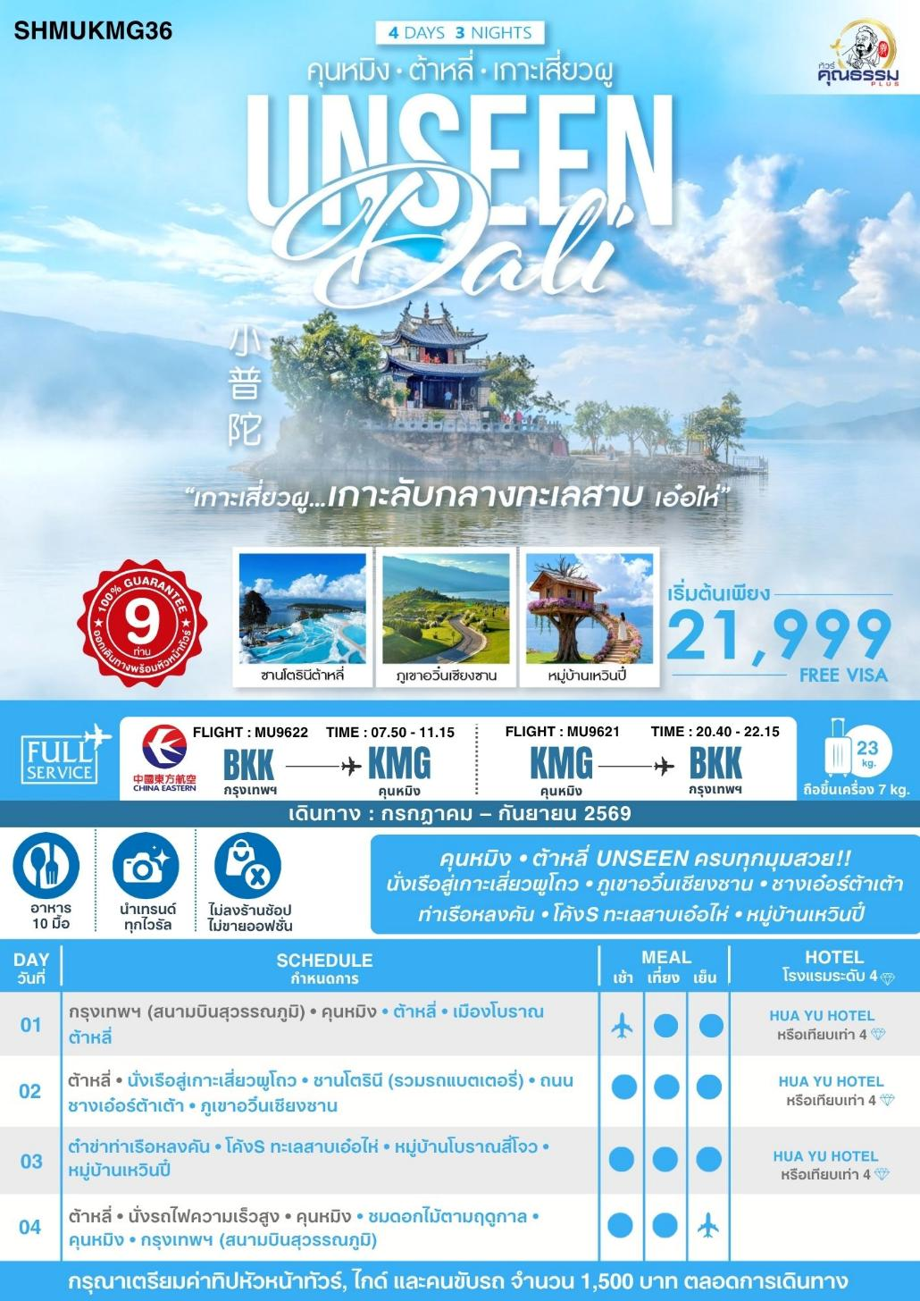

โปรแกรมการเดินทาง
04.30 น. คณะพร้อมกันที่ สนามบินสุวรรณภูมิ ณ อาคารผู้โดยสารขาออก (ระหว่างประเทศ) ชั้น 4 ประตู 9 บริเวณ
ISLAND-U โดยสายการบิน CHINA EASTERN AIRLINES โดยมีเจ้าหน้าที่จากทางบริษัทฯ คอยต้อนรับและอำนวยความสะดวกแด่ท่านก่อนออกเดินทาง

07.50 น. เหินฟ้าสู่ เมืองคุนหมิง โดยสายการบิน CHINA EASTERN AIRLINE เที่ยวบินที่ MU9622
• เที่ยวบินหรือเวลาอาจมีการเปลี่ยนแปลง ทั้งนี้ขึ้นอยู่กับสายการบินเป็นผู้กำหนด
• ขอสงวนสิทธิ์ในการเลือกที่นั่งบนเครื่องบิน เนื่องจากการจัดที่นั่งบนเครื่องบิน เป็นสิทธิ์ของเจ้าหน้าที่เช็คอิน ซึ่งทางบริษัทไม่สามารถเข้าไปแทรกแซงได้

กรณีผู้เดินทาง ต้องการขอวีลแชร์ที่สนามบิน กรุณาแจ้งกับทางบริษัททัวร์ฯทันที หลังจากที่ท่าน
ชำระเงินมัดจำค่าทัวร์เรียบร้อยแล้ว
หมายเหตุ: หากผู้เดินทางต้องการนำวีลเเชร์ส่วนตัวไปเอง จะต้องเป็นวีลแชร์ที่ไม่มีแบตเตอรี่
(บริการอาหารว่างบนเครื่อง)

**การบริการอาหารและเครื่องดื่มบนเครื่องบิน เป็นบริการของสายการบิน ทั้งนี้อาจจะมีการเปลี่ยนแปลงได้ขึ้นอยู่กับนโยบายของสายการบิน โดยไม่ต้องเเจ้งให้ทราบล่วงหน้า**
11.15 น. เดินทางถึง สนามบินนานาชาติฉางสุ่ย เมืองคุนหมิง เมืองหลวงและเป็นเมืองที่ใหญ่ที่สุดในมณฑลยูนนาน ได้สมญานามว่า “ นครแห่งฤดูใบไม้ผลิ หลังผ่านพิธีการตรวจคนเข้าเมือง นำท่านสู่ภัตตาคาร
เที่ยง รับประทานอาหารกลางวัน เมนู...อาหารกวางตุ้ง
บ่าย นำท่านเดินทางสู่ เมืองต้าหลี่ (ใช้เวลาเดินทางประมาณ 5 ชั่วโมง) เขตปกครองตนเองทางตะวันตกเฉียงใต้ของจีน ในมณฑลยูนนานตั้งอยู่ระหว่างทะเลสาบเอ๋อไห่กับภูเขาฉางซานที่ระดับ 1,975 เมตร

นำท่านชม เมืองโบราณต้าหลี่ สัมผัสบรรยากาศอันสงบเงียบของ เมืองไท่เหอ อันเป็นนครหลวงของอาณาจักรโบราณน่านเจ้า และปัจจุบันมีร้านค้าต่างๆมากมายให้ท่านได้เล่นเพลิดเพลิน
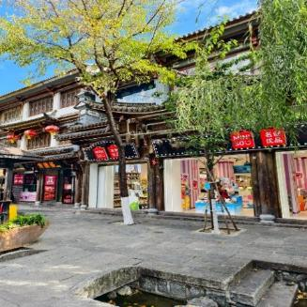
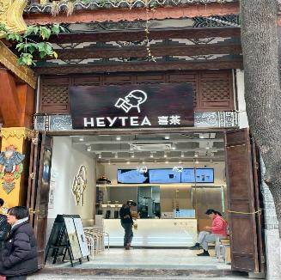
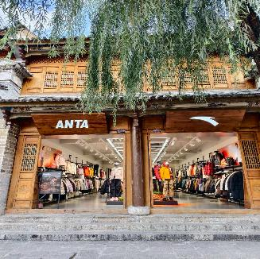

ค่ำ รับประทานอาหารค่ำสไตล์ยูนนาน

พักที่ HUA YU HOTEL หรือเทียบเท่าระดับ 4

เช้า รับประทานอาหารเช้า ณ ห้องอาหารโรงแรม

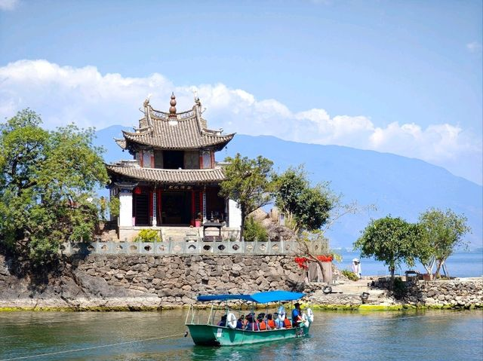
นำท่าน นั่งเรือสู่เกาะเสี่ยวผูโถว เป็นเกาะเล็กๆ ที่ตั้งอยู่กลางทะเลสาบเอ๋อร์ไห่ มีความพิเศษคือเป็นที่ตั้งของวัดขนาดจิ๋วที่ดูเหมือนลอยอยู่เหนือน้ำ เกาะนี้เป็นเกาะหินปูนขนาดเล็กที่มีวัดสองชั้นตั้งอยู่เต็มพื้นที่พอดี วัดนี้สร้างขึ้นในสมัยราชวงศ์หมิง (ศตวรรษที่ 15) เพื่ออุทิศแด่ เจ้าแม่กวนอิม โดยมีตำนานเล่าว่าเจ้าแม่กวนอิมได้ทิ้งตราประทับลงในทะเลสาบเพื่อสยบมังกรที่ดุร้าย เกาะนี้จึงเป็นสัญลักษณ์ของความสงบสุข

จากนั้นนำท่านสู่ ซานโตรินี (รวมรถแบตเตอรี่) (ไม่รวมค่าเครื่องดื่ม) แห่งเมืองต้าหลี่ รีสอร์ทหรูที่สร้างลดหลั่นไปตามหน้าผาเลียนแบบเกาะซานโตรินี ประเทศกรีซ บรรยากาศตึกสีขาวสะอาดตา ตัดกับหน้าต่างสีฟ้า และน้ำในทะเลสาบเอ๋อร์ไห่ที่ดูสีฟ้าเหมือนทะเลเมดิเตอร์เรเนียน

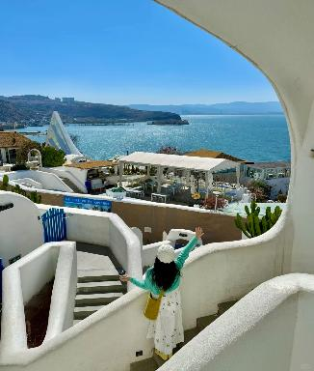
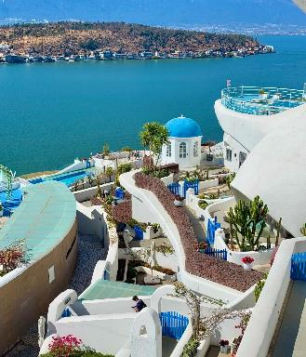

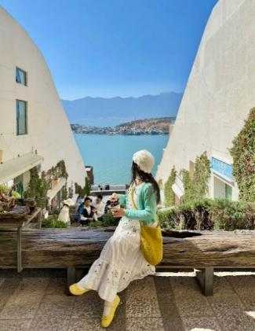
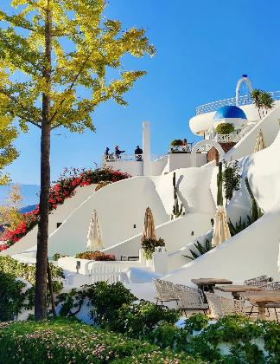


เที่ยง รับประทานอาหารกลางวันสไตล์ยูนนาน

บ่าย นำท่านสู่ ถนนชางเอ๋อร์ต้าเต้า "ถนนที่มุ่งหน้าสู่ทะเล" ที่โด่งดังที่สุดในต้าหลี่ พิกัดยอดฮิตที่ชาวโซเชียลจีนยกให้เป็นหนึ่งในถนนที่สวยที่สุดในยูนนาน ความพิเศษของถนนเส้นนี้คือ ถนนเส้นตรงยาวที่ลาดลงจากฐานภูเขาชางซาน มุ่งหน้าสู่ ทะเลสาบเอ๋อร์ไห่ ทำให้เกิดทัศนียภาพที่ดูเหมือนถนนกำลังพุ่งลงไปในน้ำสีฟ้าคราม ให้ได้เช็คอินเก็บจุดต๋าข่าก่อนใคร
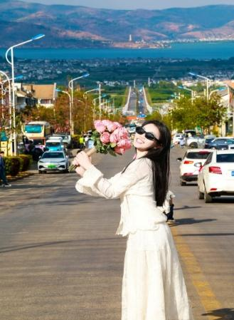
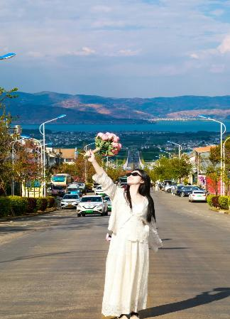
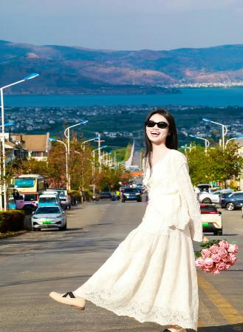

จากนั้นนำท่านสู่ ภูเขาอวิ๋นเซียงซาน (ไม่รวมค่าเครื่องดื่มและกิจกรรมต่างๆ) จุดชมวิว "ต้าหลี่จากมุมสูง" ที่ให้ฟีลเหมือนอยู่สวิตเซอร์แลนด์ ได้รับความนิยมมากในโซเชียลจีน ไฮไลท์สุดปังให้ท่านชมวิวทะเลเอ๋อร์ไห่พาโนรามา แบบ 360 องศา มองเห็นเมืองโบราณต้าหลี่ ได้กว้างไกลที่สุด สัมผัสลมเย็นๆ พร้อมวิวทะเลสาบ บรรยากาศเงียบสงบและโรแมนติก
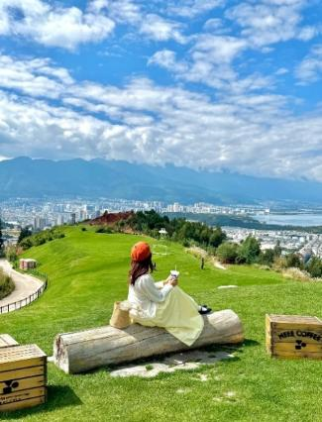
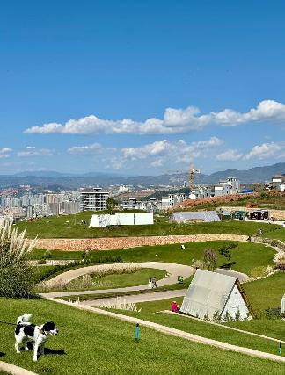
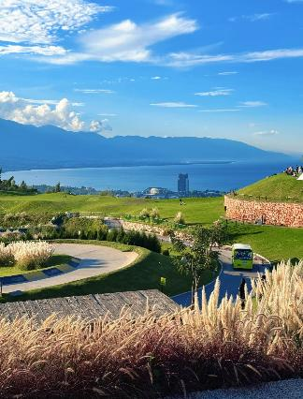

ค่ำ รับประทานอาหารค่ำสไตล์ยูนนาน

พักที่ HUA YU HOTEL หรือเทียบเท่าระดับ 4

เช้า รับประทานอาหารเช้า ณ ห้องอาหารโรงแรม
นำท่านต๋าข่า ท่าเรือหลงคัน ได้ชื่อว่าเป็นจุดที่ชมพระอาทิตย์ขึ้นสวยที่สุดในต้าหลี่ ในตอนช่วงพระอาทิตย์ขึ้นแสงสีทองจะค่อยๆ โผล่พ้นขอบฟ้าฝั่งภูเขาไห่ตง สะท้อนกับผิวน้ำทะเลสาบเอ๋อไห่ที่นิ่งสงบเหมือนกระจก
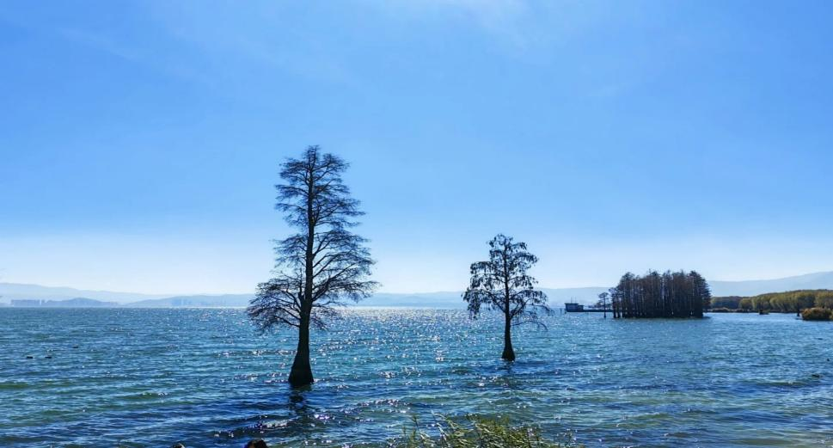

นำท่านสู่ โค้ง S ริมทะเลสาบเอ๋อไห่ (ไม่รวมค่าเช่าจักรยาน) จุดเช็กอินสุดไวรัล เพราะถนนโค้งเป็นเอกลักษณ์ มีวิวทะเลสาบสีน้ำเงินเข้มตัดกับเส้นทางโค้งงามและวิวหมู่บ้านสไตล์ชาวไป๋
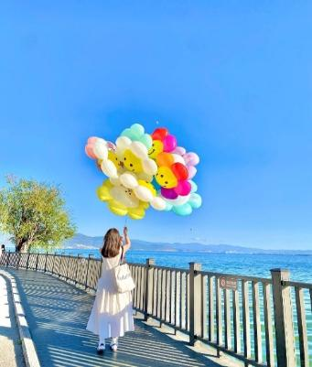
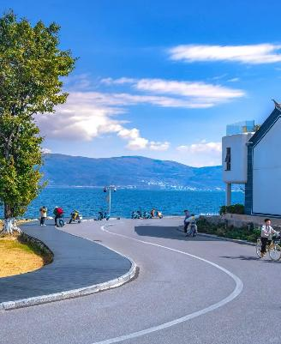
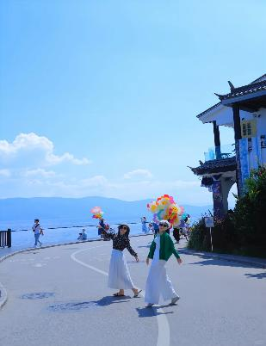

เที่ยง รับประทานอาหารกลางวันสไตล์ยูนนาน
บ่าย นำท่านเดินทางสู่ เมืองโบราณสี่โจว หมู่บ้านที่รวมสถาปัตยกรรมชาวไป๋ที่สมบูรณ์ที่สุด จุดเด่นของหมู่บ้านสี่โจวคือเป็นเมืองโบราณที่ตั้งอยู่ท่ามกลางทุ่งนากว้างใหญ่ และมีจุดถ่ายรูปมหาชนคือ"ตึกหัวมุม" ตึกรูปทรงโค้งมนสไตล์วินเทจที่เป็นจุดเช็คอินที่ดังที่สุดในโซเชียลจีน ให้ท่านสัมผัสบรรยากาศเงียบสงบกว่า เดินเล่น และดูวิถีชีวิตคนท้องถิ่นจริงๆ
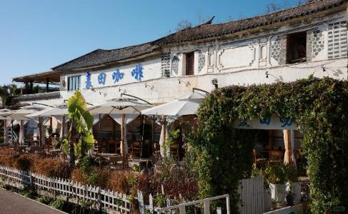
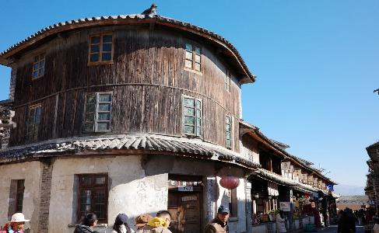
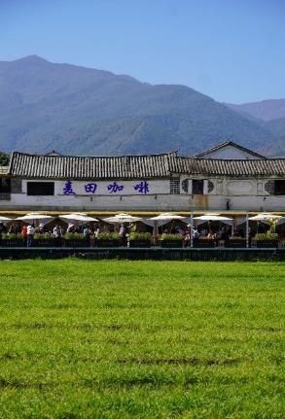
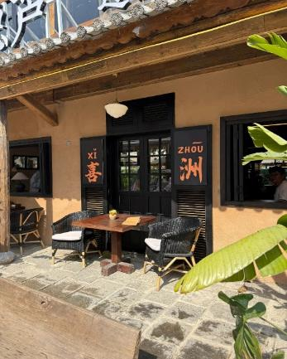
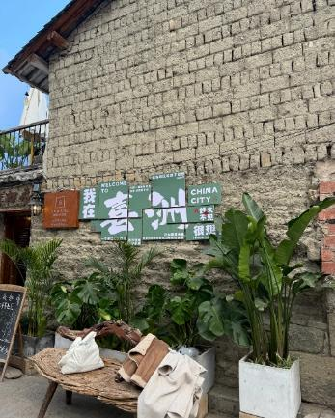

จากนั้นนำท่านเดินทางสู่ หมู่บ้านเหวินปี๋ และนำท่านต๋าข่าที่ Banshan Yue Photo Garden ตั้งอยู่สุดปลายถนนสายรุ้งของหมู่บ้านเหวินปี๋ ที่นี่ไม่ใช่แค่สวนดอกไม้ธรรมดา แต่เป็น "สตูดิโอถ่ายภาพกลางแจ้ง" ที่ออกแบบมาเพื่อสายโซเชียลโดยเฉพาะ เป็น"สวรรค์ของคนรักการถ่ายรูป" ด้วยวิวจริงของภูเขาและทะเลสาบ ทำให้รูปที่ออกมาสวยและโรแมนติก
**หมายเหตุ: การตกแต่งของสถานที่อาจมีการเปลี่ยนแปลงไปตามฤดูกาล ขึ้นอยู่กับทาง Banshan Yue Photo Garden ทางบริษัทฯไม่สามารถทราบล่วงหน้าได้ กรณีมีการปิดทำการ ทางบริษัทฯขอเปลี่ยนเป็นสถานที่เที่ยวอื่นทดแทนให้ โดยไม่ต้องแจ้งให้ท่านทราบล่วงหน้า**
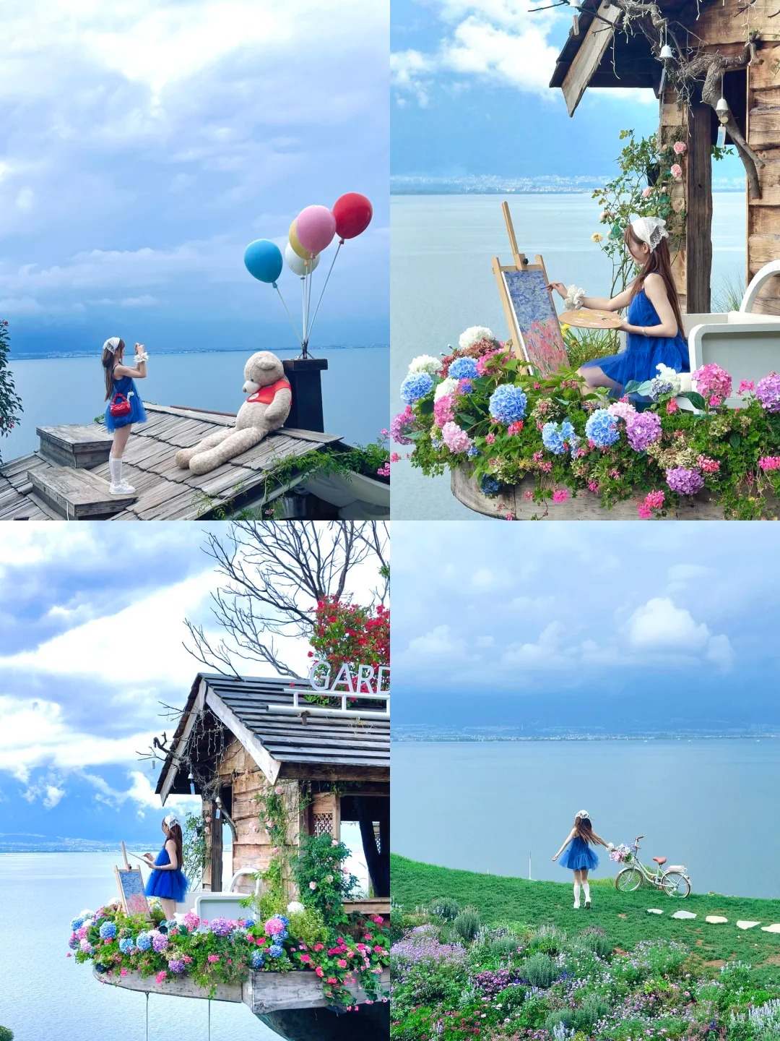

ค่ำ รับประทานอาหารค่ำสไตล์ยูนนาน
พักที่ HUA YU HOTEL หรือเทียบเท่าระดับ 4

เช้า รับประทานอาหารเช้า ณ ห้องอาหารโรงแรม
นำท่านเดินทางสู่ สถานีรถไฟต้าหลี่ เพื่อโดยสาร รถไฟความเร็วสูง มุ่งหน้าสู่ คุนหมิง (ใช้เวลาเดินทางประมาณ 2 ชั่วโมง)
หมายเหตุ: เพื่อความสะดวกในการเดินทางของท่าน ทางบริษัทจะนำกระเป๋าเดินทางของท่านขึ้นรถบัส โดยท่านถือเฉพาะสิ่งของสำคัญ และจำเป็นขึ้นรถไฟความเร็วสูงเท่านั้น รถบัสจะนำกระเป๋าเดินทางของท่านไปจัดเตรียมไว้
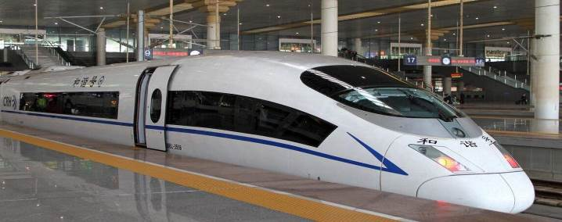

เที่ยง รับประทานอาหารกลางวันสไตล์ยูนนาน
บ่าย นำท่าน ชมดอกไม้ตามฤดูกาล ที่คุนหมิง ได้รับฉายาว่า "นครแห่งฤดูใบไม้ผลิ" จึงมีดอกไม้สลับสับเปลี่ยนกันบานตลอดทั้งปี ฤดูของดอกไม้แต่ละชนิดที่บานในแต่ละเดือน
(ทั้งนี้ขึ้นอยู่กับสภาพภูมิอากาศในแต่ละปี ซึ่งอาจมีการเปลี่ยนแปลง)
เดือน เม.ย. - พ.ค. ดอกศรีตรัง
เดือน มิ.ย. - ส.ค. ดอกบัว &ลาเวนเดอร์
เดือน ก.ย. - พ.ย. ดอกเบญจมาศ & ใบแปะก๊วย
เดือน ธ.ค. - ก.พ. ดอกเหมย & ดอกคามิเลีย
(หมายเหตุ : หากสภาพอากาศไม่เอื้ออำนวยจนทำให้ดอกไม้ไม่ออกดอก หรือออกดอกน้อย ทางบริษัทฯ จะไม่มีการคืนเงิน หรือเปลี่ยนโปรแกรมใดๆ ทดแทนให้)
สมควรแก่เวลากรุณาตรวจเช็คสัมภาระท่านให้เรียบร้อย จากนั้นนำท่านเดินทางสู่สนามบินเพื่อกลับกรุงเทพฯ

20.40 น. ออกเดินทางสู่ กรุงเทพฯ โดยสายการบิน CHINA EASTERN AIRLINE เที่ยวบินที่ MU9621
(บริการอาหารว่างบนเครื่อง)

**การบริการอาหารและเครื่องดื่มบนเครื่องบิน เป็นบริการของสายการบิน ทั้งนี้อาจจะมีการเปลี่ยนแปลงได้ขึ้นอยู่กับนโยบายของสายการบิน โดยไม่ต้องเเจ้งให้ทราบล่วงหน้า**
22.15 น. ถึง สนามบินสุวรรณภูมิ กรุงเทพฯ โดยสวัสดิภาพ พร้อมความประทับใจ......... ☺ ☺ ☺ ☺
********ขอบคุณทุกท่านที่ใช้บริการ********
☺ ☺ ☺ ☺ ซื่อสัตย์ จริงใจ ห่วงใย เน้นบริการ คืองานของเรา ☺ ☺ ☺ ☺

**หมายเหตุ: โปรแกรมและราคาสามารถเปลี่ยนแปลงได้ตามความเหมาะสมโดยไม่ต้องแจ้งให้ทราบล่วงหน้าทางบริษัทฯ จะถือผลประโยชน์ของลูกค้าเป็นสำคัญ**

***ในกรณีที่ลูกค้าต้องออกตั๋วโดยสารภายในประเทศ (เครื่องบิน ,รถทัวร์ ,รถไฟ) กรุณาติดต่อเจ้าหน้าที่ของบริษัทฯ เพื่อเช็คว่ากรุ๊ปมีการคอนเฟิร์มเดินทางก่อนทุกครั้ง เนื่องจากสายการบินอาจมีการปรับเปลี่ยนไฟล์ทบิน หรือเวลาบิน โดยไม่ได้แจ้งให้ทราบล่วงหน้า ทางบริษัทฯ จะไม่รับผิดชอบใด ๆ ในกรณี ถ้าท่านออกตั๋วภายในโดยไม่แจ้งให้ทราบและหากไฟล์ทบินมีการปรับเปลี่ยนเวลาบิน เพราะถือว่าท่านยอมรับในเงื่อนไขดังกล่าว**
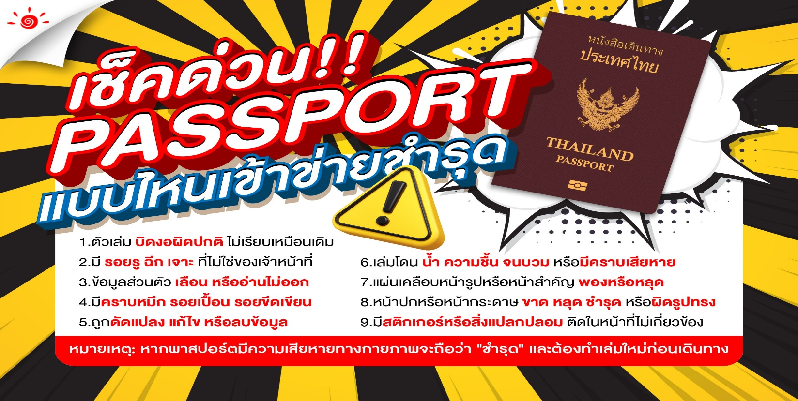

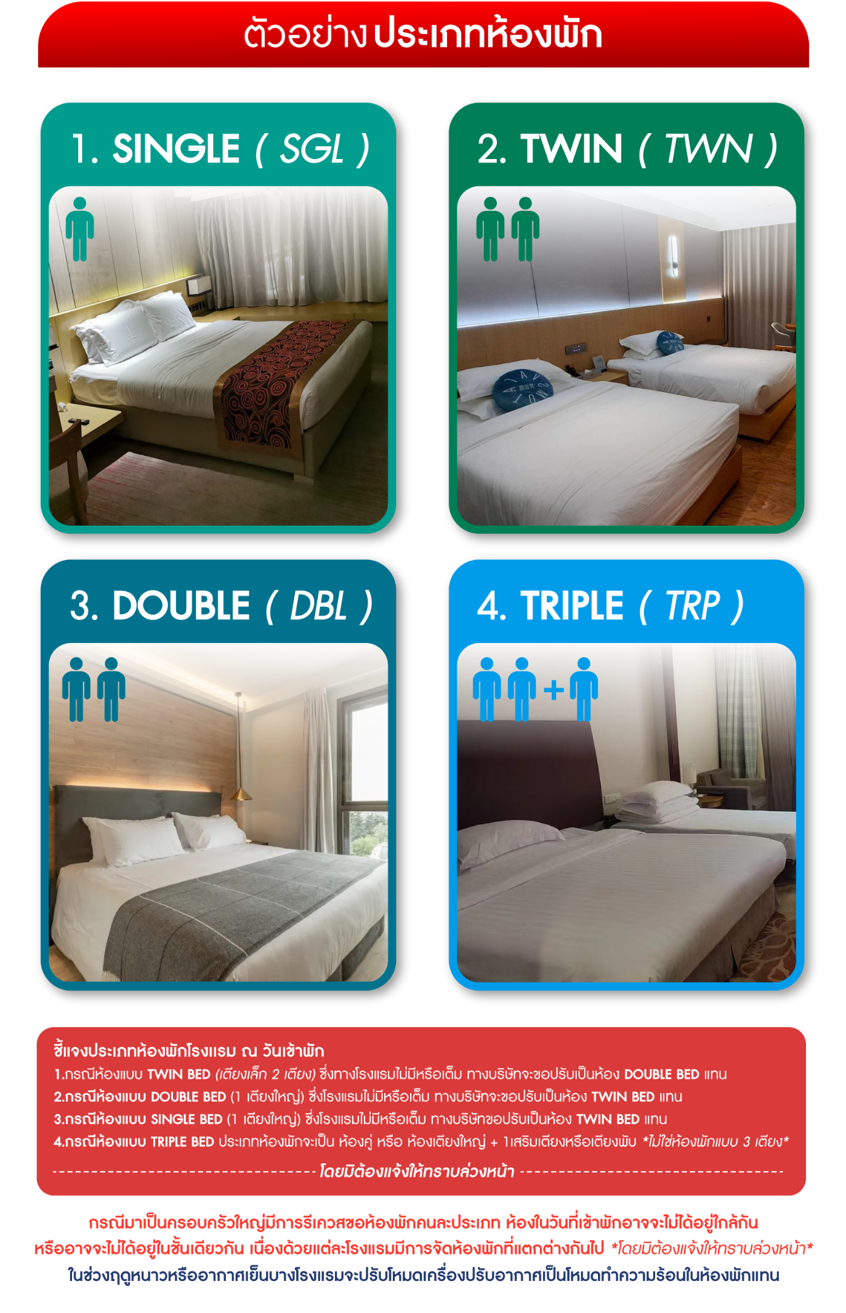

*** หากสายการบินมีการปรับราคาภาษีน้ำมันขึ้น ทางบริษัทฯ ขอสงวนสิทธิ์เก็บค่าภาษีน้ำมันเพิ่มตามความเป็นจริง ก่อนการเดินทาง **ราคาทัวร์นี้เช็คภาษีน้ำมัน ณ วันที่ 28 พ.ค.69**

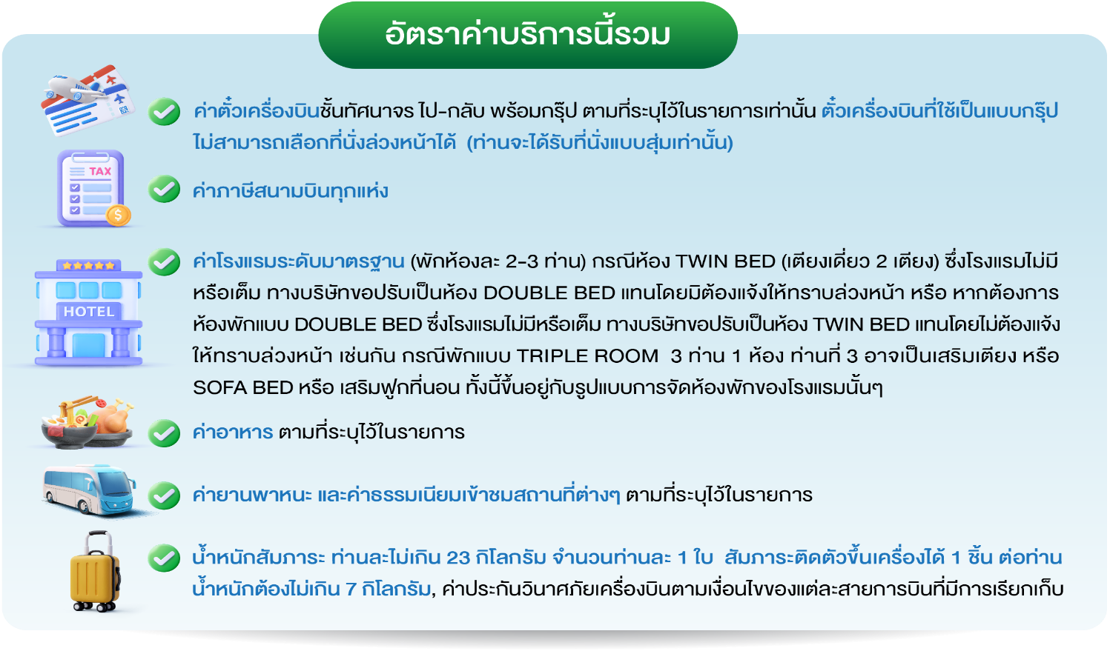
อัตราค่าบริการ (ราคาต่อท่าน)
คณะจอยทัวร์ขั้นต่ำ 9 ท่านออกเดินทางพร้อมหัวหน้าทัวร์
วันเดินทาง | ราคาทัวร์ผู้ใหญ่  พักห้องละ 2-3 ท่าน  (9 ท่านออกเดินทาง) | พักเดี่ยว  จ่ายเพิ่ม | ราคา  ไม่รวมตั๋ว
9 – 12 กรกฎาคม 2569 | 21,999 บาท/ท่าน | 4,000 บาท/ท่าน | 14,999 บาท/ท่าน
23 – 26 กรกฎาคม 2569 | 22,999 บาท/ท่าน | 4,000 บาท/ท่าน | 14,999 บาท/ท่าน
6 – 9 สิงหาคม 2569 | 22,999 บาท/ท่าน | 4,000 บาท/ท่าน | 14,999 บาท/ท่าน
9 – 12 สิงหาคม 2569 | 22,999 บาท/ท่าน | 4,000 บาท/ท่าน | 14,999 บาท/ท่าน
12 – 15 สิงหาคม 2569 | 22,999 บาท/ท่าน | 4,000 บาท/ท่าน | 14,999 บาท/ท่าน
27 – 30 สิงหาคม 2569 | 21,999 บาท/ท่าน | 4,000 บาท/ท่าน | 14,999 บาท/ท่าน
3 – 6 กันยายน 2569 | 21,999 บาท/ท่าน | 4,000 บาท/ท่าน | 14,999 บาท/ท่าน
10 – 13 กันยายน 2569 | 21,999 บาท/ท่าน | 4,000 บาท/ท่าน | 14,999 บาท/ท่าน
